МОСКОВСКАЯ ОЛИМПИАДА ШКОЛЬНИКОВ

ФИНАНСОВАЯ ГРАМОТНОСТЬ. 2024–2025 уч. г.

ДИСТАНЦИОННЫЙ ЭТАП. 11 класс

ОТВЕТЫ И КРИТЕРИИ ОЦЕНИВАНИЯ

Максимальный балл за работу – 41.

**Ознакомьтесь с текстом и выполните задания 1-5.**

(I) Исследователи из Тулузской школы экономики и Университета Бонна показали, что связанные с технологиями фейки оказывают серьёзное влияние на динамику экономики, начиная с усиления неопределенности и заканчивая более резкими колебаниями деловых циклов.

(II) Более 200 лет назад третий президент США Томас Джефферсон писал, что сама истина становится подозрительной, когда она преподносится на «запачканных» страницах газет. В цифровую эпоху распространение новостных фейков стало серьёзной проблемой, заставившей задуматься об их экономических последствиях. Серьезность проблемы подтверждает Всемирный экономический форум, который в 2024 г. назвал новостные фейки наиболее серьёзным глобальным риском в краткосрочной перспективе.

(III) До сих пор исследования фейков были сосредоточены в основном на политической экономии социальных сетей, на понимании факторов, стимулирующих потребление и распространение политических фейков, а также на изучении влияния фейков на результаты выборов.

(IV) Исследователи решили выяснить, как новостные фейки влияют на макроэкономические показатели. В итоге удалось проследить динамическую причинно-следственную связь между шоками, вызванными фейками о мире технологий, с одной стороны, и динамикой бизнес-цикла и макроэкономическими показателями – с другой.

(V) Анализ показал, что всплески связанных с технологиями и техническими разработками новостных фейков вызывают устойчивый рост макроэкономической неопределенности, которая по мере охвата этими фейками всё большего числа людей достигает своего пика через четыре месяца после информационной волны, а затем постепенно спадает. Повышение уровня неопределенности в экономике сопровождается ростом безработицы и снижением промышленного производства. Шок от них на горизонте одного года объясняет до 84% общего уровня макроэкономической неопределенности в отношении ближайшего месяца, 50% краткосрочной волатильности безработицы и треть её общей волатильности. При этом если шок от новостного фейка объясняет лишь 14% краткосрочной волатильности индекса промышленного производства, то на горизонте одного года эта доля составляет уже около 50%. Таким образом, фейки вносят значительный вклад в общую волатильность делового цикла.

(VI) Помимо того, что фейки повышают неопределённость, они также усиливают разногласия между экономическими агентами, в том числе относительно будущих показателей экономики. Используя индекс макроэкономической неопределенности, исследователи обнаружили, что усиление разногласий вносит серьёзный вклад в снижение промышленного производства и рост безработицы, объясняя около 62% и 65% волатильности показателей на горизонте в один квартал.

(VII) В ходе исследования авторы обнаружили, что шоки из-за распространения новостных фейков, связанных с технологиями, как правило, приводят к сокращению расходов на услуги, товары длительного и краткосрочного пользования. На рынке труда они сопровождаются сокращением количества отработанных часов и числа новых вакансий, а в финансовой сфере – снижением котировок акций на фоне повышенной волатильности. На волне распространения фейков инфляция и инфляционные ожидания сначала снижаются, как и процентные ставки, но затем быстро возвращаются к своим долгосрочным значениям, тогда как кредитные спреды и премии за риск увеличиваются, подтверждая усиление неопределенности на рынке и более высокий уровень неприятия риска инвесторами.

(VIII) Разные категории фейков имеют разный эффект. В частности, сообщения, касающиеся стороны предложения по таким темам, как технологии, налоги и цены на газ, оказывают значительное влияние на экономические показатели. Тем временем новостные фейки о рынке труда, государственных расходах или финансовом регулировании не дают статистически значимого эффекта, по крайней мере при оценке с помощью использованного исследователями инструмента и через механизм макроэкономической неопределенности. Однако это не исключает наличия других каналов, через которые фейки могут отражаться на динамике экономических показателей.

(IX) Для масштаба влияния новостного фейка на экономику имеет значение также тональность сообщений: негативные в большей степени влияют на уровень макроэкономической неопределенности, безработицы и промышленного производства, чем позитивные. Кроме того, негативные сообщения вызывают более сильное снижение потребительского доверия, а позитивные – лишь кратковременный всплеск доверия. Таким образом, негативные новостные фейки не только усиливают неопределённость, но и порождают чувство пессимизма, которое позитивные фейки компенсировать не могут.

(X) Проведённое исследование подтверждает влияние фейков не только на социальную и политическую, но и на экономическую стабильность, хотя меры по анализу и противодействию им на уровне стран пока обсуждаются в контексте только первых двух сфер. Регуляторам и лицам, принимающим решения, следует активно следить за распространением фальшивых новостей, особенно когда они касаются сферы предложения в экономике.

По материалам guru.nes.ru

**1. Герои романа «Всё продаётся» современного английского писателя М. Ридпата ведут значительное количество разговоров о финансах.**

- Так мне купить на десять миллионов?

- Нет.

- Нет? – не понял я. Из того, что говорил Хамилтон, следовало, что сделка могла оказаться выгодной.

- Покупайте на сто.

- На сто миллионов? Вы уверены? Не многовато ли для сделки, которая не нравится решительно никому? В сущности, я думаю, что это многовато для любой сделки. Уверен, у нас даже не найдётся столько свободных денег.

- Что ж, тогда продайте какие-нибудь другие ценные бумаги. Послушайте, Пол, случай сделать хорошие деньги выпадает не часто. Это один из таких случаев. Покупайте на сто.

**Укажите номер абзаца, в котором приводится экономический термин, обозначающий лицо, ведущее деятельность, описанную в приведённом выше диалоге.**

**Ответ: VII**

*За верный выбор – 1 балл.*

**2. Из приведённых ниже публикаций выберите те, в которых говорится о финансовых инструментах, используемых лицом из задания 1.**

А. Ближе к дням распродаж киберпреступники, как правило, активизируются и запускают различные сценарии, в том числе схемы «Мамонт», где жертвам будут предлагать приобрести товары по заниженной цене.

Б. Цены на апельсиновый сок обновили исторический максимум на торгах. На пике торгов котировки фьючерса на замороженный концентрат апельсинового сока на бирже достигли максимальных значений за всю историю торгов. Причиной резкого роста котировок стало сокращение производства после урагана.

В. Владельцы облигаций катастроф могут понести большие потери из-за разрушений, вызванных ураганами. Уровень ущерба может привести к самым крупным страховым выплатам за последние годы. Ожидается, что часть этих потерь будет компенсирована именно за счёт катастрофических облигаций.

Г. ЦБ призвал банки осторожнее относиться к операциям с векселями, в частности не выдавать такие бумаги подозрительным клиентам. Векселя могут использоваться недобросовестными участниками рынка для отмывания денег и финансирования терроризма, указал регулятор.

Д. Торги акциями крупнейшего российского ретейлера на Мосбирже начнутся после окончания переезда головной компании в Россию. Ранее торги были приостановлены в апреле.

Е. Субсидированная ставка по ипотеке распространяется и на малые города отдельных регионов, где она доступна всем семьям с несовершеннолетними детьми.

Ж. Средняя базовая ставка по ипотеке на новостройки вновь выросла. Банки определяют ставку для каждого клиента индивидуально по многим параметрам, поэтому в реальности заплатить по кредиту придётся даже больше.

**Ответ: В, Г, Д.**

*По 1 баллу за каждый верный выбор. За каждый неверный выбор штраф –   
1 балл. Если выбрано более 5 вариантов ответа - 0 баллов. Максимум за задание - 3 балла.*

**3. Укажите номер(-а) абзаца(-ев), содержащего(-их) название вида рынка, состояние которого можно оценить, в частности, с помощью показателя, отражённого на графике.**

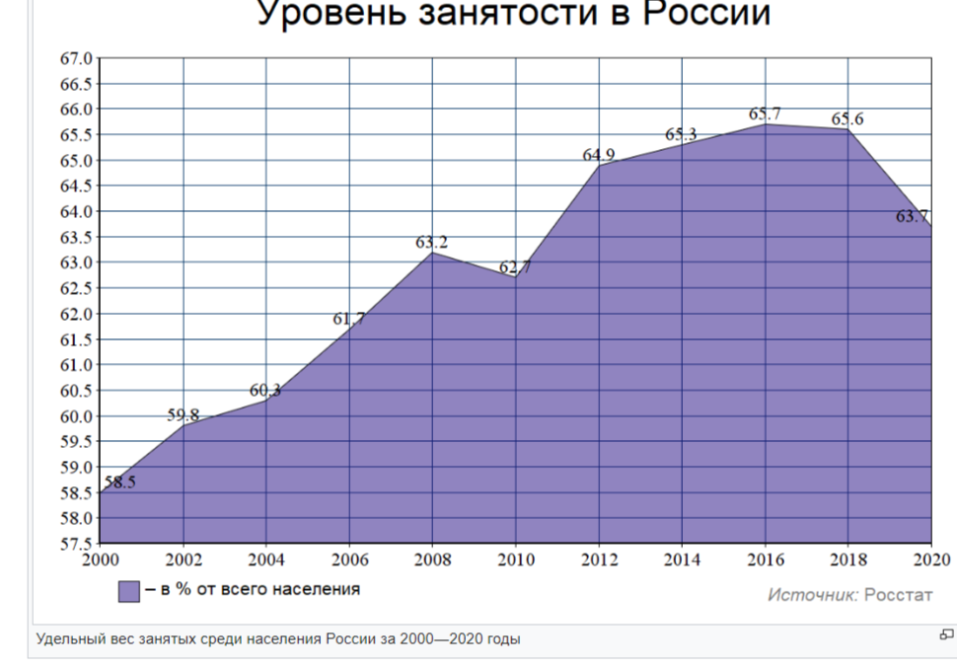

**Ответ: VII, VIII.**

*По 1 баллу за каждый верный выбор. За каждый неверный выбор штраф –   
0 баллов. Если выбрано более 2 вариантов ответа - 0 баллов. Максимум за задание - 2 балла.*

**4. Укажите номер(-а) абзаца(-ев), содержащего(-их) название явления, анализ состояния которого также исключительно важен для характеристики указанного в предыдущем задании вида рынка.**

**Ответ: V, VI, IX.**

*По 1 баллу за каждый верный выбор. За каждый неверный выбор штраф –   
1 балл. Если выбрано более 5 вариантов ответа - 0 баллов. Максимум за задание - 3 балла.*

**5. Явление, о котором шла речь в задании 4, может проявляться в нескольких видах, один из которых описан в тексте. Выберите соответствующее этому виду изображение.**

|  |  |
| --- | --- |
| А. Picture background | Б. https://avatars.mds.yandex.net/i?id=d9509b17d0ab51fcaa06b089b6f805391d43a758-12473016-images-thumbs&n=13 |
| В. Picture background | Г. https://avatars.mds.yandex.net/i?id=5ff8d4719d4c561f3995f7e66bda5d65b9609955-12527814-images-thumbs&n=13 |
| Д. Picture background | Е. Picture background |
| Ж. Picture background | З. Picture background |

**Ответ: Е.**

*За верный выбор – 1 балл.*

**6. В одном из абзацев текста приводится термин, обозначающий экономическое явление, которое иллюстрируют результаты исследования, проведённого НИУ ВШЭ в 2023 году (см. таблицу). Укажите номер этого абзаца.**

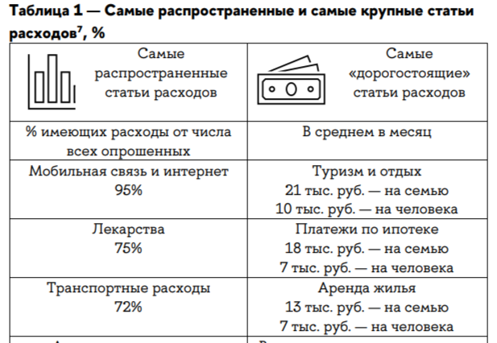

**Ответ: III.**

*За верный выбор – 1 балл.*

**7. Из приведённых ниже изображений выберите то(те), которое(-ые) иллюстрирует(-ют) ещё одно приведённое в тексте явление, входящее в единый цикл с явлением из задания 6.**

|  |  |
| --- | --- |
| А. Picture background | Б. Picture background |
| В. Picture background | Г. Picture background |
| Д. Picture background | Е. Picture background |
| Ж. Picture background | З. Picture background |

**Ответ: А, Е.**

*По 1 баллу за каждый верный выбор. За каждый неверный выбор штраф – 0 баллов. Если выбрано более 2 вариантов ответа - 0 баллов. Максимум за задание - 2 балла.*

**8. Укажите номер(-а) абзаца(-ев), в котором(-ых) приводится термин, обозначающий показатель, пример расчёта которого приведён ниже.**

В году в среднем около 250 торговых дней с учётом выходных и праздников. За год две акции подорожали на 25%. Значит, в среднем за день их прирост был равен 0,1%. В среднем цена первой акции то росла на 0,2%, то падала на 0,1% в день, а у другой колебания были более значительными – то средний дневной рост на 1,1%, то среднее дневное снижение на 0,9%. В первом случае среднеквадратичное отклонение равно 0,1%, а во втором – 1%. Другими словами, обе акции закончили год с одинаковым результатом – 25%, но с разным уровнем колебания цен: у первой он незначительный, а у второй акции практически соразмерен годовому результату 25%.

**Ответ: V, VI, VII.**

*По 1 баллу за каждый верный выбор. За каждый неверный выбор штраф –   
1 балл. Если выбрано более 5 вариантов ответа - 0 баллов. Максимум за задание - 3 балла.*

**9. Из приведённых ниже суждений выберите то, которое является проблемой, рассматриваемой в ходе описанного в статье исследования.**

А. Как выявить фейковые новости?

Б. Является ли экономический рост причиной появления фейковых новостей?

В. Является ли влияние фейковых новостей на экономику глобальной проблемой?

Г. Влияют ли фейковые новости на совокупные экономические колебания?

Д. Отсутствие исследований, связанных с фейковыми новостями и экономикой.

**Ответ: Г.**

*За верный выбор – 1 балл.*

**10. Из приведённых ниже суждений выберите то(те), которое(-ые) является(-ются) выводами описанного в статье исследования.**

А. Исследование проливает свет на динамическую причинно-следственную связь между технологическими фейковыми новостями и динамикой бизнес-цикла.

Б. Экономическая реакция будет отличаться в зависимости от типа фейковых новостей.

В. Фейковые новости о технологиях играют важную роль в формировании колебаний, способствуя сохранению экономической стабильности и поведения людей.

Г. Шок от новостного фейка объясняет лишь 14% краткосрочной волатильности индекса промышленного производства, а на горизонте одного года эта доля составляет около 50%.

Д. Фейковые новости о технологиях объясняют значительную долю расходов на потребление товаров длительного и краткосрочного пользования, а также услуг.

**Ответ: Б, Д.**

*По 1 баллу за каждый верный выбор. За каждый неверный выбор штраф –   
0 баллов. Если выбрано более 2 вариантов ответа - 0 баллов. Максимум за задание - 2 балла.*

**Ознакомьтесь с инфографикой и выполните задания 11-15.**

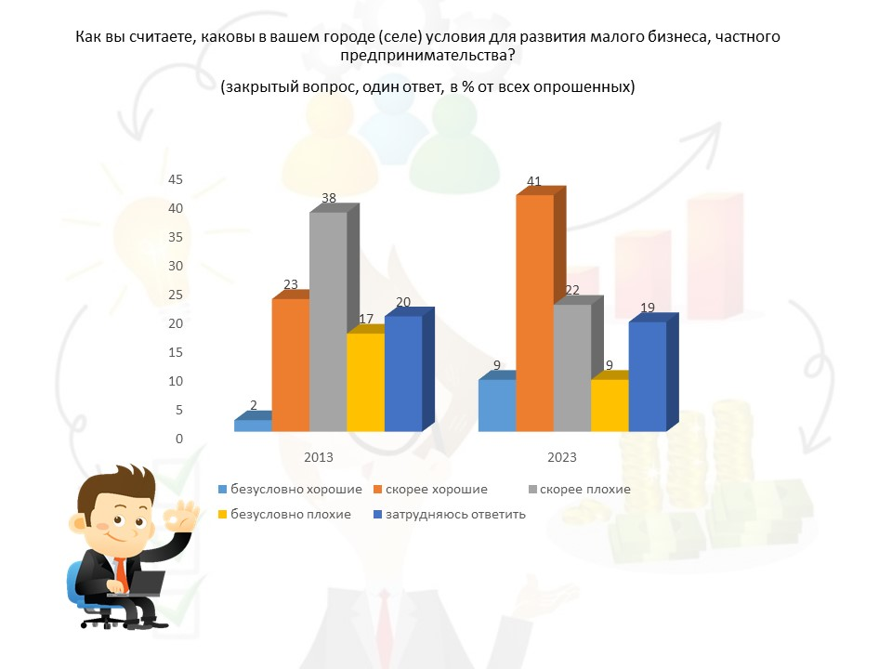

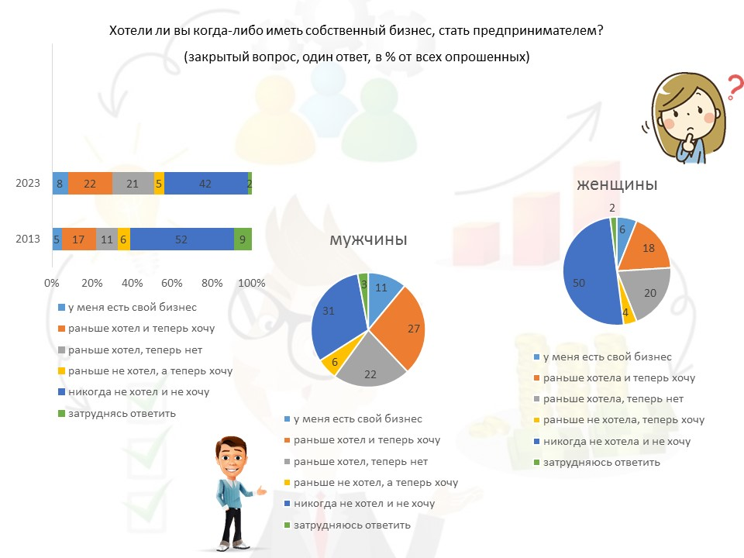

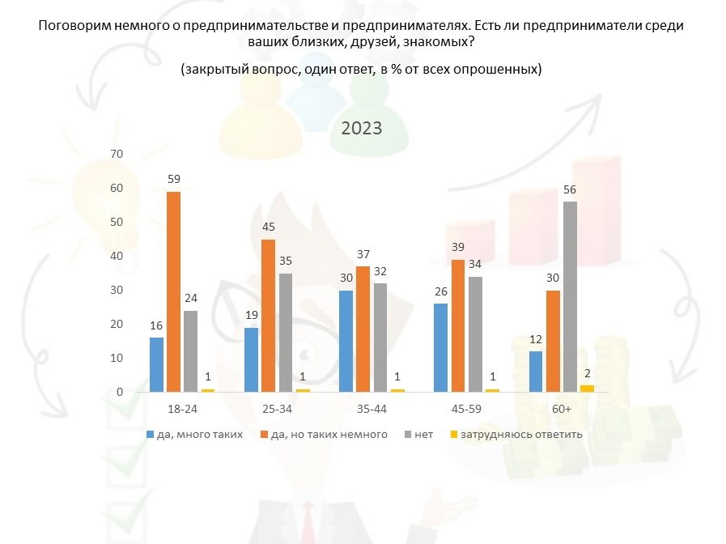

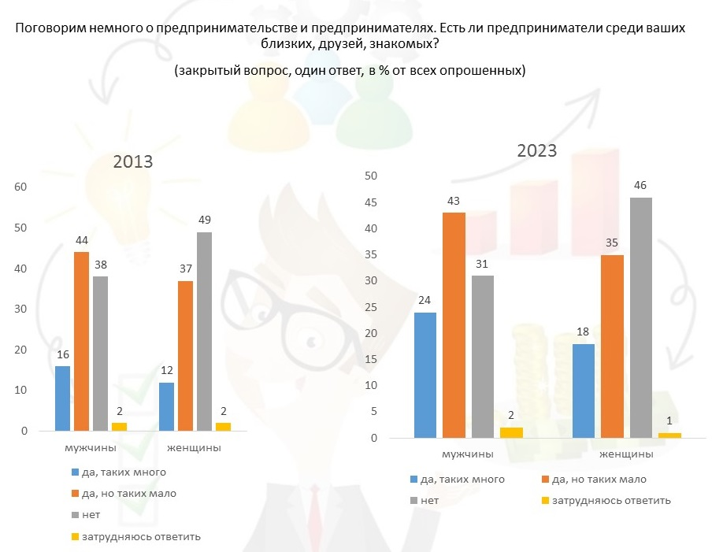

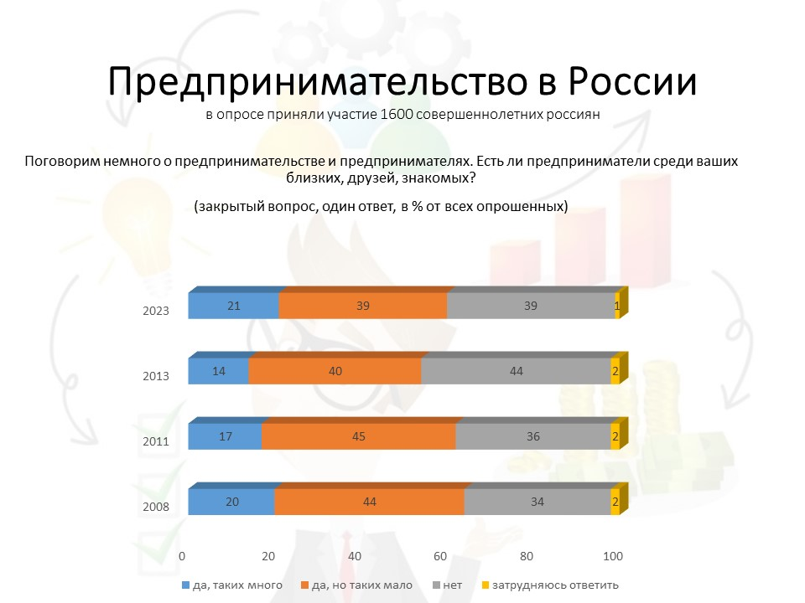

**11. Выберите верное(-ые) утверждение(-я) на основании информации, содержащейся в инфографике.**

1. За 15 лет доля респондентов, знакомых с предпринимателями, увеличилась.

2. В отличие от женщин в течение 10 лет мужчины чаще общались с предпринимателями.

3. Доля респондентов, среди чьих знакомых и близких значительное количество предпринимателей, увеличилась за 10 лет.

4. Инфографика отражает тенденцию снижения доли респондентов, имеющих в своём окружении предпринимателей, с возрастом.

5. За 10 лет количество предпринимателей увеличилось почти в 1,5 раза.

6. Респонденты-мужчины в большей степени нацелены на ведение предпринимательской деятельности, чем на работу по найму.

7. Практически каждый четвёртый респондент в 2023 году отметил смену приоритетов при определении позиции в отношении начала собственного бизнеса.

8. В течение 10 лет количество респондентов, отметивших наличие хороших условий для ведения предпринимательской деятельности, увеличилось вдвое.

# Ответ: 3, 7, 8.

*По 1 баллу за каждый верный выбор. За каждый неверный выбор штраф –   
1 балл. Если выбрано более 5 вариантов ответа - 0 баллов. Максимум за задание - 3 балла.*

**12. Укажите, на сколько процентов за 10 лет изменились доли респондентов А) мужчин и Б) женщин, у которых среди близких и знакомых имеется много предпринимателей.**

**Ответ:**

**А. 50%**

**Б. 50%**

*За верное указание каждого элемента – 1 балл. Максимальный балл – 2.*

**13. На сколько изменилось количество респондентов, не имеющих в своём окружении знакомых предпринимателей с 2013 по 2023 год?**

**Ответ: 80.**

*За верный ответ – 1 балл.*

**14. На сколько процентов изменилась за 10 лет доля тех, чьё мнение в отношении начала собственного бизнеса осталось неизменным.**

**Затруднившихся с ответом при расчетах не учитывать. Ответ записать в виде целого положительного числа.**

**Ответ: 7.**

*За верный ответ – 1 балл.*

**15. О наличии каких условий в 2023 году могли предполагать 800 респондентов, имевших сходное мнение при ответе на последний вопрос? Выберите все верные варианты ответа.**

1. Отмена повышенных ставок на упрощенной системе налогообложения.

2. Повышение налоговой ставки на прибыль.

3. Распространение льготных программ на факторинг.

4. Отсрочка штрафов за долги по ЖКХ.

5. Усложнение условий получения соцконтракта на ведение личного подсобного хозяйства.

6. Введение моратория на проведение проверок бизнеса.

7. Повышение минимального размера оплаты труда.

8. Оценка долговой нагрузки при получении кредита.

**Ответ: 1, 3, 6.**

*По 1 баллу за каждый верный выбор. За каждый неверный выбор штраф –   
1 балл. Если выбрано более 5 вариантов ответа - 0 баллов. Максимум за задание - 3 балла.*

**Ознакомьтесь с условием задачи и выполните задания 16-22.**

Семья Кексиковых состоит из шести человек. Папа работает руководителем отдела в консалтинговом агентстве, мама работает в агентстве недвижимости. Старшая дочь Мария учится на очном отделении в университете, сын Михаил перешёл в 11-й класс, младшая дочь Мелания в этом году стала первоклассницей. Вместе с ними проживает бабушка Марфа Захаровна. Семья проживает в загородном доме, также в собственности семьи Кексиковых есть трехкомнатная квартира и автомобиль. У Марфы Захаровны тоже есть в собственности однокомнатная квартира.

**16. На основании приведённой ниже информации рассчитайте:**

**А) сумму, выплаченную банку в конце срока в случае поквартального начисления процентов*.***

**Б) размер переплаты банку к концу срока в случае поквартального начисления процентов.**

Во время обучения в университете Мария подрабатывала в салоне красоты. У девушки появилась мечта открыть свой салон красоты, которая скоро переросла в цель. Для достижения цели Мария решила начать с оказания услуг в частном порядке, но для этого ей нужно приобрести необходимые материалы и инструменты. Мария решила взять кредит на сумму 70 000 руб. на 2 года по сложной ставке 18% годовых.

**Ответ округлите до целого числа.**

# Ответ:

# А) 99 547

# Б) 29 547

*За верный ответ на каждый элемент – 1 балл. Максимальный балл – 2.*

**17. Следующим шагом Марии стал выбор налогового режима. Девушка оформила упрощённый режим для тех, кто зарабатывает сам (самозанятые), чтобы платить с доходов от самостоятельной деятельности налог по льготной ставке. Выберите из приведённых суждений те, в которых отражены преимущества выбранного Марией налогового режима.**

А. автоматический учёт доходов через приложение

Б. возможность привлечения наёмного труда

В. отсутствие чеков

Г. упрощенная регистрация

Д. низкие налоговые ставки

Е. отсутствие социальных взносов

Ж. самостоятельный поиск заказчиков

З. уплата налогов со всего дохода без учёта себестоимости товаров и услуг

# Ответ: А, Г, Д.

*По 1 баллу за каждый верный выбор. За каждый неверный выбор штраф –   
1 балл. Если выбрано более 5 вариантов ответа - 0 баллов. Максимум за задание - 3 балла.*

**18. Папа застраховал автомобиль по системе КАСКО на 1 500 000 руб. при франшизе в 300 000 руб. Страховая премия составляла 9% от страховой стоимости машины. В конце года он попал в ДТП, которое произошло не по его вине. Автомобиль получил серьёзные повреждения и восстановлению не подлежал. Определите**

**А) сумму, потраченную папой на оформление страховки.**

**Б) сумму, выплаченную ему по страховому случаю.**

# Ответ:

# А) 135 000

# Б) 1 200 000

*За верный ответ на каждый элемент – 1 балл. Максимальный балл – 2.*

**19. Семья Кексиковых также застраховала свою квартиру стоимостью 15 000 000 руб. на 2 000 000 рублей (страховая сумма). В результате подтопления после прорыва трубы квартире был нанесен ущерб в размере 1 800 000 рублей. Определите страховое возмещение по**

**А) системе первого риска[1]**

**Б) системе пропорциональной ответственности[2], которое могла бы получить семья Кексиковых.**

# Ответ:

# А) 1 800 000

# Б) 240 000

*За верный ответ на каждый элемент – 1 балл. Максимальный балл – 2.*

**20. Марфа Захаровна обратилась за назначением страховой пенсии при достижении пенсионного возраста в 2023 году спустя 7 лет после достижения возраста выхода на пенсию. Сумма страховых баллов за трудовую деятельность на дату обращения равнялась 125 баллам. Стоимость одного пенсионного балла в 2023 году – 133,76 руб. Размер фиксированной выплаты к страховой пенсии в 2023 году – 6 759,56 руб. Коэффициент повышения фиксированной выплаты – 1,58. Определите размер страховой пенсии Марфы Захаровны.**

**Ответ округлите до целого числа.**

# Ответ: 27 400.

*За верный ответ – 1 балл.*

**21. Определите ожидаемую доходность инвестиционного портфеля Марфы Захаровны на основе приведённых ниже данных.**

Марфа Захаровна сдает свою квартиру в аренду, а полученный доход инвестирует в ценные бумаги. Предложенный ей брокером инвестиционный портфель состоит из трёх активов: акций металлургического завода, банка и нефтеперерабатывающей компании. Ожидаемая доходность акций металлургического завода – 12%, акций банка – 16,5%, акций нефтеперерабатывающей компании – 8,9%. Стоимость акций металлургического завода – 200 000 руб., акций банка – 300 000 руб., акций нефтеперерабатывающей компании – 500 000 руб.

# Ответ: 11,8.

*За верный ответ – 1 балл.*

**22. На основании приведённой ниже информации рассчитайте, какая сумма будет накоплена за один год участия в программе ИПП (индивидуального пенсионного плана).**

Мама семьи Кексиковых решила принять участие в программе ИПП. Заработная плата женщины составляет 143 670 руб. Она приняла решение откладывать на ИПП 4% от дохода ежемесячно.

**Ответ округлите до целого числа.**

# Ответ: 68 962.

*За верный ответ – 1 балл.*

1. Страхование по системе первого риска предусматривает выплату страхового возмещения в размере ущерба, но в пределах страховой суммы.
2. Страхование по системе пропорциональной ответственности означает неполное страхование стоимости объекта.